Иосифо-Волоцкий монастырь-Тверь
1.Иосифо-Волоцкий монастырь
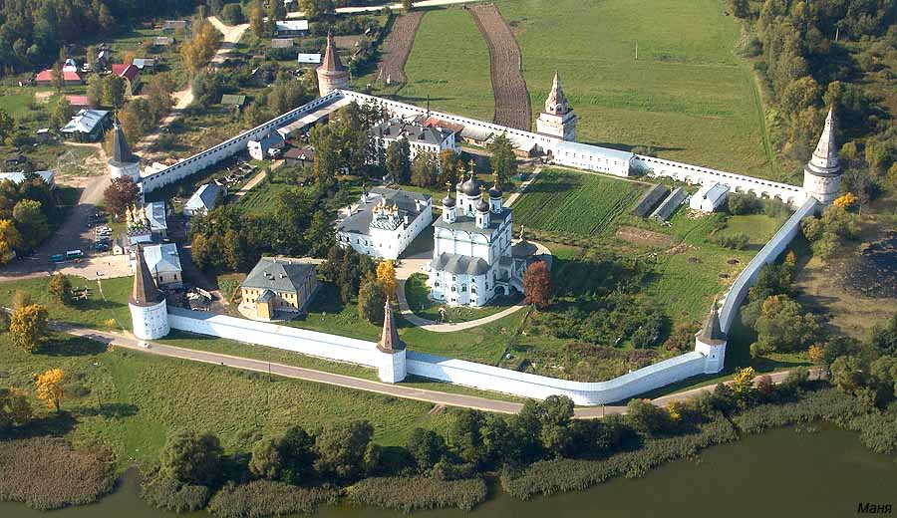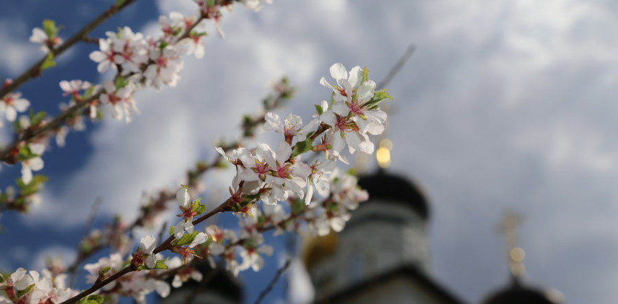
На территории села Теряево расположился один из самых живописнейших монастырей Волоколамской земли и всей Московской области.
Свято-Успенский Иосифо-Волоцкий монастырь основан 1 июня 1479 года преподобным Иосифом Волоцким, образованнейшим человеком своего времени, писателем-богословом, выдающимся церковным и общественным деятелем, ревнителем православия.
2.Тверь

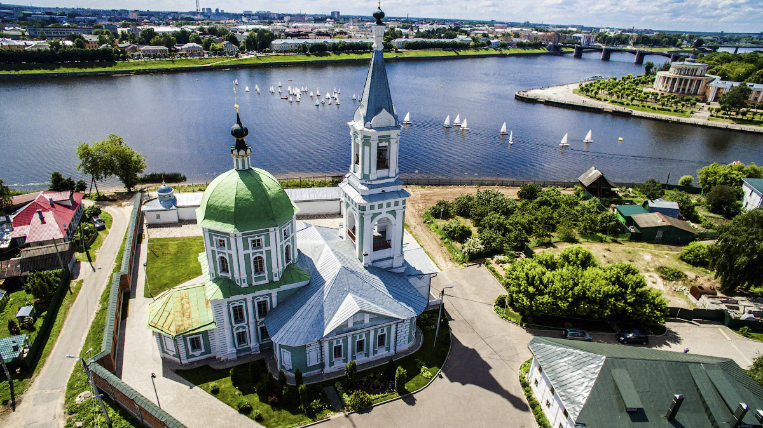

Тверь — город в России, региональный центр Тверской области. Тверь основана в 1135 году. Располагается на живописных берегах старинной русской реки Волги. Тверь привлекательна своими великолепными архитектурными достопримечательностями в центральной части города, живописными мостиками, многочисленными памятниками, уютными скверами. Поражает богатая история Твери. В средние века – это соперничество с Москвой за право быть первопрестольным городом, в 20 веке – это героическая оборона как города Твери, так и всей Тверской земли, немецкая оккупация и освобождение города. Сегодня Тверь является крупным промышленным, культурным и научным центром, а также значимым транспортным узлом и Петербурга в Москву.

